7. RAZRED
SEZNAM KNJIG ZA DOMAČE BRANJE (GOVORNI NASTOP)

- Boyne, John: Osupljiva zgodba Barnabyja Brocketa
- Boyne, John: Nace gre od doma
- Corrigan, Rosie: Moja sestra – superkoza

- Cole, Brock: Grešna kozla
- Fynn: Gospod Bog, tukaj Ana
- Fynn: Ana in črni skakač
- Fiedler, Christamaria: Primer: Buča
- Fiedler, Christamaria: Primer: Špageti
- Fiedler, Christamaria: Primer: Rižota
- Flegel, Sissi: Ljubezen, sporočila in ogrlica

- Friederich, Joachim: Internet in pomfri
- Gripe, Maria: Hrošč leti v somraku
- Gluvić, Goran: Dvojna podaja
- Gluvić, Goran: Fantje, žoga, punce
- Horowitz, Anthony: Sokolov malteser
- Harranth: Jaz sem vate, ti pa vame
- Judson, William: Mrzla reka
- Jeier, Thomas: Fant z interneta
- Kőtter, Ingrid: O super starših lahko samo sanjaš

- Kesič Dimic, Katarina: Kradljivka spominov
- Kesič Dimic, Katarina: Skrivnost x 4
- Konc Lorenzutti, Nataša: Društvo starejših bratov
- Kodrič Filipić, Neli: Na drugi strani
- Lainšček, Feri: Ajša Najša
- Makarovič, Svetlana: Teta Magda
- Makarovič, Svetlana: Počitnice pri teti Magdi
- Mankell, Henning: Pes, ki je potoval k zvezdi

- Mazzini, Miha: Zvezde vabijo
- Minte Kőnig, Bianka: Ljubezen in mobitel

- Minte Kőnig, Bianka: Gledališka mrzlica

- Mőderndorfer, Vinko: Kot v filmu
- Muck, Desa: Hči lune
- Muck, Desa: Kremplin
- Novak, Bogdan: zbirka Zvesti prijatelji
- Omahen, Nejka: Oh, ta kriza!
- Omahen, Nejka: Prigode Poprove Pipi
- Petek - Levokov, Milan: Lov za templjarskim zakladom

- Puigpelat, Francesc: Deklica, ki se je spremenila v mobi

- Sachar, Louis: Zeleno jezero
- Semenič, Simona: Skrivno društvo KRVZ

- Sivec, Ivan: Beli mušketir
- Sivec, Ivan: Čarobna violina
- Sivec, Ivan: Enajsta ovira
- Sivec, Ivan: Formula smrti
- Sivec, Ivan: Kriva prisega
- Sivec, Ivan: Netopir brez kril
- Sivec, Ivan: Prekletstvo zlata
- Sivec, Ivan: Skrivnost zlate reke
- Sivec, Ivan: Usodni pečat
- Sivec, Ivan: Zelena kri
- Suhodolčan, Leopold: Skriti dnevnik
- Suhodolčan, Primož: Maks pa Sanja
- Swindells, Robert: Na hladnem
- Velikonja, Irena: Poletje na okenski polici

- Vidmar, Janja: Aknožer
- Vidmar, Janja: Bučko Superga
- Vidmar, Janja: Hiša groze
- Vidmar, Janja: Klub besnih punc
- Vidmar, Janja: Moj prijatelj Arnold
- Vidmar, Janja: Peklenske počitnice
- Vidmar, Janja: Punce za znoret
- Vidmar, Janja: Zgaga in mačje oko
- Zupan, Dim: Trnovska mafija

7. RAZRED
SEZNAM KNJIG ZA DOMAČE BRANJE (PODROBNEJŠI OPIS)
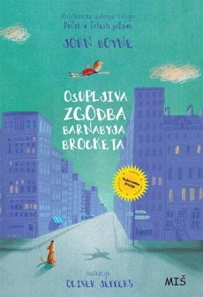 | - John Boyne: Osupljiva zgodba Barnabyja Brocketa  Humorna, topla, a hkrati bridka zgodba sporoča, kako pomembno je sprejemati drugačnost in biti zvest sam sebi. Barnaby je junak, ki ga ni težko vzljubiti, in njegova zgodba je polna fantazijskih junakov. Ljubitelji branja bodo opazili mnoge podobnosti z nekaterimi deli klasične mladinske literature (Heidi, V 80 dneh okrog sveta …).
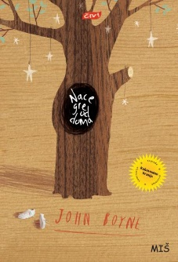 | - John Boyne: Nace gre od doma  Osemletni Nace nekega zgodnjega jutra pobegne od doma. Na svoji poti sreča govoreče živali, lepo, a občutljivo jablano in čarobno prodajalno igrač s skrivnostnim starcem, ki rezlja lesene igrače. Ko Nace ne ve, kaj naj stori, naj se vrne domov in se sooči z najtežjim dnevom svojega življenja, ali še odide naprej po svetu, mu starec razkrije svojo zgodbo, polno čudežnih dogodivščin.
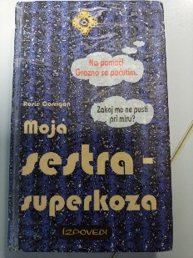 | - Rosie Corrigan: Moja sestra – superkoza  Mamo bi verjetno kap, če bi vedela, kaj se dogaja … Saj ne, da sva bili s Faith kdaj veliki prijateljici. A zadnje čase postaja veliko hujša. Njene zoprne, a znosne zbadljivke so prerasle v nevzdržno teženje pred prijatelji. Kot da bi jo razdražil že sam pogled name.  Tako hudo postaja vse skupaj, da se celo v šoli počutim kot v zatočišču. Kaj je narobe z njo?
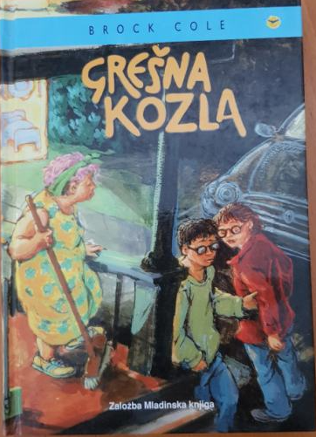 | - Brock Cole: Grešna kozla  Avtor je napisal zgodbo o 11-letnem fantu in 12-letnem dekletu, ki se udeležita poletnega tabora, a postaneta žrtvi krute potegavščine objestnih vrstnikov. Namesto da bi se soočila s ponižanjem, skleneta skupaj pobegniti. Na tridnevnem potovanju odkrivanja samega sebe se zbližata ter najdeta samozavest in vzajemno prijateljstvo.
- Fynn: Gospod Bog, tukaj Ana
Ana je potepuški otrok iz revnega londonskega predmestja, ki je obdarjena z izjemno intuicijo, v najbolj neznanih, vsakdanjih stvareh, kakršnih drugi sploh ne opazimo, odkriva lepoto in smisel, ki jim jo daje božja navzočnost, pristno veselje in navdušenje doživlja ob vsem bivajočem. Ana gled se srcem, tako da je brez razloga niso primerjali z Malim princem.
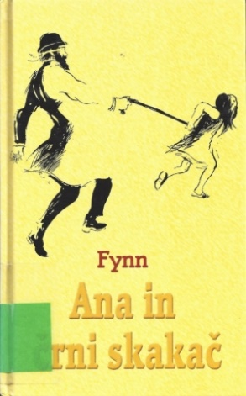 | - Fynn: Ana in črni skakač  V knjigi Ana in črni skakač se nadaljuje zgodba o deklici Ani, ki jo je avtor Fynn predstavil v delu Gospod Bog, tukaj Ana. Deklico je Fynn nekega meglenega jutra davnega leta 1930 našel v londonskem doku ter jo odpeljal domov k svoji materi, naj skrbi zanjo. Pri njih je ostala do svoje rane smrti in vse očarala s svojo iskrenostjo, odprtostjo in zvedavostjo. Tudi v tej knjigi jo spremljajo Fynn, Matka, Spod Bog, med novimi prijatelji pa je Črni skakač. Stari profesor John, zaverovan v znanost, ji je ob smrti hvaležen, ker mu je Ana odkrila, da nam znanost nikakor ne more dati odgovorov na najgloblja vprašanja. Knjiga, ki je bodo veseli tudi ljubitelji matematike, saj v njej kar mrgoli računov.
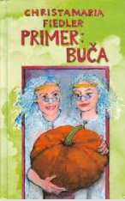 | - Christamaria Fiedler: Primer: Buča  Izo je za hip spreletel občutek, da je sladoled premrzel, prostor prevroč, ovratnik njenega pulija pa preozek. Amanda namerava ponarediti ček? Že ob misli na to ji je bilo nevzdržno …  Kakšnim dogodivščinam naproti gresta tokrat Iza in Amanda?
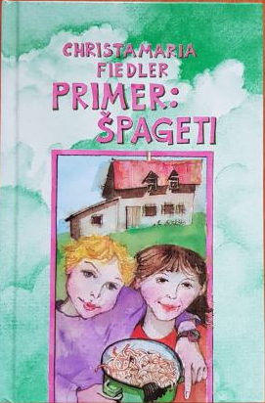 | - Christamaria Fiedler: Primer: Špageti  Končno ji je uspelo! Brez sape od razburjenja je predal odprla. Njena največja bojazen, da bo predal prazen, se ni uresničila. A tudi njena tiha želja ne, da bi odkrila kakšno čudovito skrivnost iz davnih časov …  Ko se je Iza le odločila, da bo na hitro pogledala v zmečkano vrečko, je od presenečenja zažvižgala skozi zobe. Če to ni zadetek v črno! Amanda bo brez besed.  Kakšnim dogodivščinam naproti gresta tokrat Iza in Amanda?
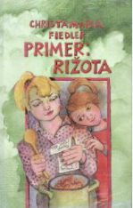 | - Christamaria Fiedler: Primer: Rižota  Amanda je s tresočimi prsti pokazala na torbo, ki je ležala med njima. Iza je vznemirjena pogledala Amandino športno torbo: »Se ti meša?«  »Če ti rečem, da se je premaknila,« je trmasto ponovila prijateljica in odmaknila zadrgo.  Naslednji trenutek je iz torbe skočilo nekja temnega, dolgodlakega in se je močno oklenilo …  Kakšnim dogodivščinam naproti gresta tokrat Iza in Amanda?
10) Sissi Flegel: Ljubezen, sporočila in ogrlica
Moj pogled je pristal na zaslonu. Računalnik je naznanjal, da je prispelo novo sporočilo. Prebrala sem ga. Bilo je kratko. Krajše ne bi moglo biti. Glasilo se je: »Plačaj. Še en teden ti dam. Potem se rok dokončno izteče.«
Še preden sem se zavedela, kaj počnem, sem zbrisala sporočilo, padla z oblakov in pristala na tleh krute resničnosti …
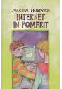 | 11) Joachim Friederich: Internet in pomfrit  Po internetu bi lahko ostal anonimen! Natanko tako! Če bom anonimen, bom tudi jaz lahkoJenny izpovedal vse, kar mi leži na srcu. Lahko ji bom opisal svoja čustva, ne da bi pri tem tvegal, da bi se mi posmehovala. Samo za to moram poskrbeti, da me bo imela za koga drugega. Ali pa da sploh ne bo vedela, kdo sem. Zadnjo misel sem hitro opustil, kajti s popolnim neznancem si gotovo ne bo hotela dopisovati. Razen tega pa se mi je kot na dlani ponjala idealna rešitev: Chris! Prepričati ga moram, da mi bo dovolil pisati pisma v njegovem imenu.
12) Maria Gripe: Hrošč leti v somraku
Okvirna zgodba je kriminalni roman, ki se prepleta z elementi zgodovinskega in ljubezenskega romana. Dogaja se v majhnem švedskem kraju, kjer živijo trije najstniki Jonas, njegova sestra Annika in njun prijatelj David. Po spletu naključij odkrijejo, da se je nekoč v njihovem kraju nahajal tri tisoč let star egipčanski kip, ki ga je pred dvesto leti s svojega potovanja prinesel Andreas, učenec slavnega biologa Linneja. Med raziskovanjem usode kipa hkrati odkrivajo tudi usodo Andreasa in njegove ljubljene Emilije.
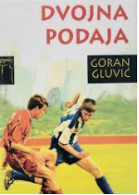 | 13) Goran Gluvić: Dvojna podaja  Zgodbo pripoveduje najstnik Dejanu, ki živi sam z očetom, piscem kriminalk, s sošolcem Kikijem pa igrata nogomet v krajevnem klubu in v njem iščeta svojo prihodnost. Z začetkom novega šolskega leta dobita sošolca Pastiša, ki se jima pridruži na nogometnem igrišču in se dokaže kot izjemen talent. A funkcionarji nogometnega kluba bolj kot na talent  gledajo na sorodstvene vezi in vse kaže, da pot pred mladimi nogometaši ne bo postlana z rožami. Poleg tega je tu še simpatična sošolka, v katero se Dejan zagleda, a pri osvajanju ni najbolj spreten. Vsem težavam navkljub pa junaki najdejo dovolj časa za ugajanje najstniških norčij.
14) Goran Gluvić: Fantje, žoga, punce
Zgodba govori o fantih, ki vedno zmagujejo pri košarki. Njihov kapetan je Miran, ki je zelo priljubljen in prijazen, a vse ni tako rožnato kot se zdi. Miran se na zadnjem prvenstvu poškoduje in nato še zaljubi. Starši ne vedo, kaj se z njim dogaja in stvari se začnejo zapletati.
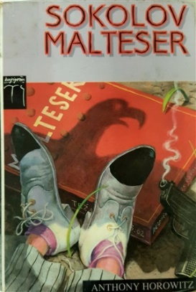 | 15) Anthony Horowitz: Sokolov malteser  Ker so bonboni vredni tri milijone funtov in jih iščejo okrutne barabe, se mora Nick potruditi, da bi svoj štirinajsti rojstni dan dočakal živ.  Nick Simple, mlajši a veliko inteligentnejši od svojega brata Herberta, razpleta skrivnost izginulih diamantov. Vse se prične, ko v njuno detektivsko agencijo stopi pritlikavec in želi, da shranita paket, v katerem je škatlica čokoladnih bombonov Maltesers. Sto funtov jima plača za to nalogo. In nadaljnjih sto dobita, ko se vrne ponj. Zaplete se, ker pritlikavca umorijo. So bonboni v resnici s čokolado preliti diamanti?
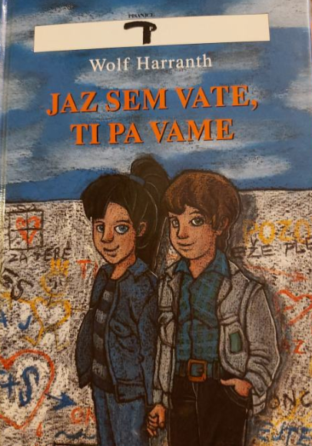 | 16) Wolf Harranth: Jaz sem vate, ti pa vame  Kadar sta dva zaljubljena, vsak dan prinese svojo zgodbo … V tej knjigi je zbranih trinajst takšnih; kot na primer o Susi in Fritzu. Vsak je drugačen, saj je pisalo trinajst različnih peres.
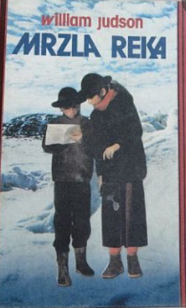 | 17) William Judson: Mrzla reka  Knjiga Mrzla reka Williama Judsona govori o dekletu Elizabeth Allison ter njeni družini, ko je šla skupaj s svojim polbratom Timothyjem in njenim očetom Mikeom s kanujem po reki. Leta 1921 je bila huda zima in ko so zašli na napačno pot, so se poškodovali, zato so bili primorani nekaj dni prespati v divjini.
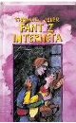 | 18) Thomas Jeier: Fant z interneta  Katrin je najstnica, ki živi v Nemčiji. Ker ji je dolgčas, si začne dopisovati s Stevenom iz Amerike. Problem je, ker Steven misli, da si dopisuje s Katrin, s katero je preživel nepozabno poletje. Njena najboljša prijateljica Martina jo prepričuje, naj odneha z igricami, vendar Katrin ne more. Tako se stvari vedno bolj zapletajo. Knjiga je polna nepredvidljivih dogodkov.
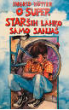 | 19) Ingrid Kötter: O super starših lahko samo sanjaš  Knjiga govori o dečku Rikiju, ki ne mara pospravljati sobe in ne razume, zakaj bi se moral držati pravi, ki so si jih izmislili odrasli. Ne mara mame in očima Ralfa, ker mu stalno nekaj ukazujeta in tečnarita. Rad bi živel pri očetu Zeibu, vendar ne more zapustiti babice Oti in polsestrice Katrin  predlagal naj si omislijo živali. Nekega dne Ralf prinese. Riki ima tudi hišnega ljubljenčka skoka, vendar slabo skrbi zanj, potem pa mu babica pove, da gre za en teden na obisk k sestri, zato ga prosi, da gre v njeno stanovanje zalivat rože …
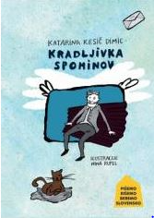 | 20) Katarina Kesič Dimic: Kradljivka spominov  Delo obravnava medosebne odnose dveh popolnoma različnih generacij, srečo in tragiko izgube ostrine duha zaradi bolezni in popolne izgube zaradi smrti. Kaj je hujše? To, da dedek ni več čisto pravi dedek, ampak je v svojem svetu, kamor ni vstopa, ali to, da babice ni več in je nikoli več ne bo, ker je umrla?  To je knjiga o minljivosti duha in življenja, hkrati pa knjiga o optimizmu in veri v prihodnost, o zaupanju in prijateljstvu.
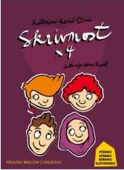 | 21) Katarina Kesič Dimic: Skrivnost X 4  Nana, Bine, Tomi, Esma, 4 zgodbice, 4 usode. Vsak ima svojo veliko skrivnost in živi v prepričanju, da je dobro varovana. Skrivnosti je težko ohranjati, posebej velike, ki kar same silijo iz najstniških dušic, če pa imajo še težo, se krhka duša najstnika upogiba pod njo in najbolj prav je, da ji dovoli pokukati na dan. Zgodbice imajo lahkoten ritem in veliko sporočilo o tem, kaj je resnično pomembno. Pozornost bodo obdržali tudi tisti mladi bralci, ki težko ohranjajo zbranost, izgubljajo rdečo nit in jim črke pobegnejo na napačna mesta.
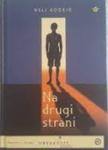 | 22) Neli Kodrič Filipić  Zgradba je nenavadna, saj se v njej prepleta sedanjost in preteklost iz narodnoosvobodilne borbe. Glavna tema je nasilje, ki se izvaja nad drugimi narodnostnimi v miru ali vojni, v razredu ali na meji z Italijo pred in med 2. svet. vojno, ko so bili Slovenci zaničevani kot manj vreden narod. Danes pa naši otroci izvajajo nasilje nas priseljenci. Vsekakor močna sporočilna vrednost, kjer se glavni junak na "obiskih v pretekli zgodovini" veliko nauči... Kako se mora vsak otrok potruditi, da se bo iz njega razvil metulj, da bo postal najboljše, kar lahko. In nikdar ni prepozno.
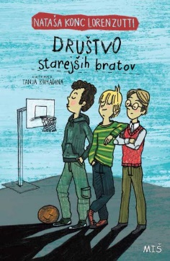 | 23) Nataša Konc Lorenzutti: Društvo starejših bratov  Biti starejši brat ni prav preprosto, tudi za Naceta ne. Zaradi nenehnega nagajanja mlajšega brata se odloči, da skupaj s sošolcema ustvari društvo starejših bratov. Gre za društvo, ki ščiti starejše brate; njegovi člani pa se borijo za svoje pravice, pripravljajo akcije, zarote, na sestankih pa si med seboj poročajo, kako se stvari izboljšujejo. Zgodba poteka tako v šolskem kot v družinskem okolju, kjer nam avtorica z izvrstnim smislom za jezik približa odnose glavnega lika z družinskimi člani in z vrstniki.
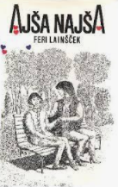 | 24) Feri Lainšček: Ajša Najša  14-letna Ajša se v šoli navduši nad novo, mlado učiteljico glasbe, ki se moderno oblači, se v šolo pripelje z motorjem in se zna povezati z učenci. Skupaj z učiteljico učenci ustanovijo plesno skupino in se povežejo z glasbeno skupino s sosednje šole; skupaj pripravljajo točko za prireditev ob občinskem prazniku. Ajša se na vajah zaljubi v kitarista Gregorja, kar zelo vpliva nan njen uspeh v šoli. Njena starša sta ločena, a ju njuna skrb zanjo ponovno zbliža. Gregorjeva starša pa se na drugi strani vse bolj razhajata, njegov oče se zaljubi v Gumico in se odseli k njej, njegova mama pa izgubi službo in začne piti. To vse je preveč za Gregorja, ki pobegne od doma in le Ajša ve, kje je.
25) Svetlana Makarovič: Teta Magda
Vsak od nas si kdaj želi biti trapast in početi neumnosti. Teta Magda si to privošči vsak dan. Meščanka, svetovljanska dama, katere sleherni dan je poln ustvarjalnih domislic in velikih, nobel besed, skrbi za nečakinjo Punči. Eksperimentira z oblačili, barvo las, hrano, vzgojnimi prijemi in s prismuknjeno prisrčnostjo ureja vsakdanje težave. Bujna domišljija ji včasih povzroča preglavice, za krinko vzvišene snobinje pa se v resnici skriva občutljiva in dobra duša, ki zna v neprijazni vsakdanjik vnesti barve in veselje.
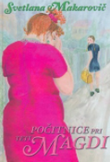 | 26) Svetlana Makarovič: Počitnice pri teti Magdi  Punči se še pred koncem šolskega leta vrne domov k teti Magdi, saj ji je jasno, da letnika ne bo izdelala. Magdo zmoti med iskanjem antičnih škarij, s katerimi bo njena znanka prerezala otvoritveni trak svojega novega slow food lokala Orhideja. Otvoritvena slovesnost se konča kot prava polomija. Magdina soseda Pavlina se vse več druži z gospodom Poglajenom in Magda se odloči, da ju bo poročila, kar poskuša narediti med večerom v Orhideji, toda Pavlina se hoče poročiti z gospodom Krasničem, lastnikom Orhideje. Čeprav izgleda, da bo večer spet popolna polomija, alkohol vsem zbranim pomaga, da vsaj za en dan zgladijo spore. Počitnice se kmalu končajo in Punči se spet vrne v internat, kamor prihajajo tetina pisma.
27) Henning Mankell: Pes, ki je potoval k zvezdi
Zgodba se dogaja v majhnem mestu na severu Švedske. Spoznamo 11-letnega dečka Joela in njegovega očeta Samuela. Med zgodbo odkrivamo drobce dogodkov o skrivnostnem odhodu mame, ko je bil Joel še majhen. Oče se pogovoru o odhodu mame izogiba, a dečka vse to zelo zanima, hkrati pa ga skrbi, da ga oče ne bo zapustil. Ponoči, ko Joel ne more spati, skozi okno zagleda osamljenega psa, ki se ga odloči poiskati. Vmes spozna sosedovega fanta, s katerim doživi pustolovščine, ki mu pomagajo odraščati in se povezati z očetom.
28) Miha Mazzini: Zvezde vabijo
12-letna Ana se spoprijatelji z nekaj let starejšo Kajo. Obe se udeležita izbora za resničnostni šov kot pevki. Ana si ne dela utvar, da je dobra pevka, Kaja pa misli, da je petje njena usoda. Toda njeni prijatelji na socialnih omrežjih in v klepetalnicah so ji nastop odsvetovali, češ da se bo osramotila. Isto ji zatrjuje tudi Robert, fant, s katerim sta si zelo blizu. Kaja tako na prvem nastopu zamrzne in ne more niti odpreti ust. Ana ugotovi, da Kaja še nikoli ni videla tega Roberta. Spoznala sta se preko klepetalnice. Prav tako Kaja zares ne pozna niti enega od ostalih "prijateljev". Ana zasluti, da za vsem skupaj tiči nekaj skrivnostnega in se odpravi iskat resnico.
29) Bianka Minte-König: Ljubezen in mobitel
Kot večina najstnic tudi Hana rada klepeta po telefonu. Ker pri tem močno pretirava, ji starši vzamejo telefon. Hana je potrta, a ponudi se ji priložnost, da dobi mobi. Navdušena je, čeprav ni vse tako, kot si je zamislila. Zlasti jo vznemirjajo klici skrivnostnega oboževalca, ki jo osvaja po telefonu. Hanini prijateljici – ati in Mila – sta prepričani, da jo klicari sošolec Mark, Hana pa ima v mislih nekoga drugega …
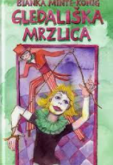 | 30) Bianka Minte-König: Gledališka mrzlica  Viktorija, za prijatelje Vini, je navadna najstnica, ki se zanima za fante in sovraži šolo .Nekega dne pa zve novico, ki jo povsem potre. Zve namreč,d a njen fant Bjorn odhaja v Ameriko za pol leta. Vini je zaradi tega zelo žalostna, saj sedaj nima soplesalca na plesnih vajah. Za povrh pa pride na šolo še nova učiteljica in Vinijina prijateljica Juli se spomni super ideje, da bi na šoli ustanovili gledališki krožek in konec avgusta odšli na tekmovanje. Za povrh pa Vini spozna še čednega Chrisa in v njenem življenju se začne odvijati prava drama.
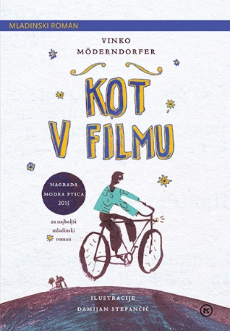 | 31) Vinko Möderndorfer: Kot v filmu  Skoraj 12-letni Gašper rad brska po internetu ter si s filmi in glasbo širi obzorja svoje domišljije. Ima najboljšega prijatelja in simpatijo, s katero pa se v živo ne druži, ampak le pogovarja prek skypa. Odnos med njegovimi starši spreminja in tudi sam doživlja stisko zaradi težav v šoli in z vrstniki. Po prepiru staršev in maminem odhodu Gašperjevo življenje postane »kot v filmu«: oče ga odpelje k prijaznemu neznancu, ki živi v koči sredi gozda, ima svinjo za hišnega ljubljenčka, se pogovarja s ptički in nima niti računalnika niti televizije; skratka, živi življenje, ki je bilo Gašperju do nedavnega nepredstavljivo.
32) Desa Muck: Hči lune
Knjiga pripoveduje o 14-letni posvojeni Ljubljančanki Lučki in o najstniški ljubezni. Lučka je mirno, tiho dekle, ki je zaljubljeno v prijatelja Krištofa. Ker je bila posvojena, ne pozna svojih bioloških staršev, zato si večkrat domišlja, da je njena mati luna. Običajno je strmela v luno in si izmišljala roman z naslovom Lucijana Asterija v vrtincu ljubezni. Lučka in Krištof sta šla do izvira zaljubljencev, kjer naj bi po legendi popila vodo in bila za vedno zaljubljena, toda onadva sta se začela prepirati. Ko pa je Lučko do izvira peljal Bine, ki je bil v njenih očeh vedno sovražnik in važič, je bila zgodba popolnoma druga.
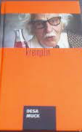 | 33) Desa Muck: Kremplin  Ta romantična grozljivka je razdeljena v dve ravni: prepletata se sedanjost in preteklost, ki jo skozi svoje spomine opisuje Kremplin.  Krempin je književni lik, ki je v zgodbi opisan kot izganjalec duhov z bogatimi izkušnjami, diplomirani odstranjevalec zlih sil in doktor čarovniških znanosti. Rojen je bil konec 17. stoletja in skozi zgodbo predstavi svoje življenje vse do današnjih dni. Opisuje svoja prva srečanja s čarovništvom in svoje raznovrstne izkušnje na tem področju.
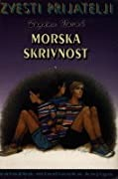 | 34.1) Bogdan Novak: Morska skrivnost (Zbirka Zvesti prijatelji; 1. knjiga)  V prvi knjigi Morska skrivnost se taborniki odpravijo na morje. Na osamljenem otoku Plavniku si postavijo šotore in se prepustijo toplemu soncu. Ko jih svetilničar Stipe posvari, naj ne hodijo na drugo stran otoka, pa Uroša premaga radovednost. Prepriča še Aleša in Gorazda in skupaj se odpravijo raziskovat. Kmalu odkrijejo skrivno votlina, v kateri pravi morski razbojniki skrivajo dragocenosti, ki jih kasneje prodajajo naprej. A ker nesreča nikoli ne počiva, tudi morski razbojniki odkrijejo mlade radovedneže, jih zvežejo in pustijo v votlini. Bo triperesna deteljica umrla od lakote ali jih bo njihovim zvestim prijateljem uspelo najti in rešiti?
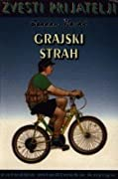 | 34.2) Bogdan Novak: Grajski strah (Zbirka Zvesti prijatelji; 2. knjiga)  V drugi knjigi z naslovom Grajski strah se prijatelji s kolesi odpravijo v Prekmurje. Kmalu izvejo, da v nenaseljenem beltinskem gradu straši. Ko radovedni Uroš tam opazi luč, se z Alešem kljub grozljivim pripovedim odpravita raziskovat. Ker ne najdeta nič nenavadnega, se razočarana vrneta, a naslednjo noč se V grad odpravi Bor, ki ga ni več nazaj. Zaskrbljeni taborniki se odločijo rešiti Bora in razkrinkati grajske duhove. Globoko pod zemljo, v skrivnih grajskih ječah, pa prijatelje čaka veliko presenečenje
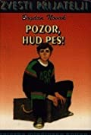 | 34.3) Bogdan Novak: Pozor, hud pes! (Zbirka Zvesti prijatelji; 3. knjiga)  V tretji knjigi z naslovom Pozor, hud pes! Uroš ostane sam doma in povabi na piknik svoje prijatelje. Med zabavo se na sosednjem vrtu pojavi moški, ki v rokah drži okrvavljeno sekiro.
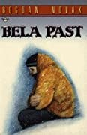 | 34.4) Bogdan Novak: Bela past (Zbirka Zvesti prijatelji; 4. knjiga)  V četrti knjigi z naslovom Bela past se zvesti prijatelji odločijo za turno smuko v Dolini Triglavskih jezer. Na poti čez Komarčo začne vedno huje snežiti in nekateri so prepričani, da zato, ker je Luka vrgel kepo v jezero, kar naj bi prineslo nesrečo. V snežnem metežu se skušajo prebiti do koče pri Triglavskih jezerih, kar pa ni najbolj enostavno. Ko že skoraj obupajo, jih reši njihov zvesti spremljevalec Hani in jih pripelje do koče. Tam so ujeti tri dni, saj gorski reševalci zaradi plazov ne morejo do njih. Medtem se med mladimi porajajo prijateljstva in simpatije, grize jih ljubosumnost, postajajo tekmovalni A po mnogih zapletih in težavah še naprej ostajajo zvesti prijatelji ...
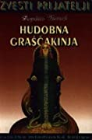 | 34.5) Bogdan Novak: Hudobna graščakinja (Zbirka Zvesti prijatelji; 5. knjiga)  V peti knjigi z naslovom Hudobna graščakinja je druščina na smučarskih počitnicah na Ravnah na Koroškem. Za gostiščem Brundula, kjer stanujejo, je globoka jama, v kateri naj bi po legendi hudobna graščakinja skrivala sode zlatnikov. Kljub nevarnosti, ki jim preti ob spustu v jamo, se Uroš, Gorazd in Aleš odpravijo po zaklad, ne da bi komu povedali, kam gredo. V votlini o zlatnikih ni ne duha ne sluha, zato pa se jim pripeti nesreča. Alešu spodrsne, pade in obleži nezavesten. Hkrati se v najožjem delu rova usuje zemlja in jim zapre izhod. A Uroš in Gorazd se ne predata malodušju ter si začneta kopati pot v prostost ...
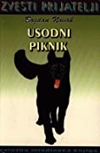 | 34.6) Bogdan Novak: Usodni piknik (Zbirka Zvesti prijatelji; 6. knjiga)  V šesti knjigi z naslovom Usodni piknik si taborniki privoščijo piknik na travniku pri Vodicah. S sabo vzamejo tudi Kristinino petletno sestrico Mojco, saj je njuna mama morala v zdravilišče. Med badmintonskim turnirjem jih preseneti huda nevihta s točo, ko pa je neurje mimo, opazijo, da je Mojca izginila. Takoj jo začnejo iskati, a Gorazd, ki ima največ detektivske žilice, na gozdni poti opazi sledove avtomobilskih gum. Klobčič se začne odmotavati, ko zvesti prijatelji odkrijejo, da je ugrabitelj Kristinin in Mojčin oče, ki je ločen od njune mame in živi v Nemčiji.
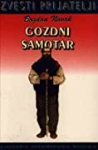 | 34.7) Bogdan Novak: Gozdni samotar (Zbirka Zvesti prijatelji; 7. knjiga)  V sedmi knjigi o zvestih prijateljih, Laci fante in dekleta odpelje na izlet v notranjske gozdove, kjer bi jih rad naučil samostojnosti. Jedli bodo namreč samo tisto, kar bodo našli v gozdu. Mladini to ni preveč všeč, predvsem pa so si enotni, da kač in polžev že ne bodo jedli …
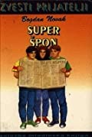 | 34.8) Bogdan Novak: Super špon (Zbirka Zvesti prijatelji; 8. knjiga)  Po nebu so se valili težki, kopasti oblaki, vsi nabrekli od grozeče črnine. Med njimi so švigali slepeči bliski, ki so parali črno nebo, takoj za njimi pa je sledilo oglušujoče treskanje in bobneče grmenje. Pihal je močan veter in upogibal veje dreves, da so kar hreščale.
34.9) Bogdan Novak: Razbojniški brlog (Zbirka Zvesti prijatelji; 9. knjiga)
Zvesti prijatelji je zbirka desetih knjig Bogdana Novaka. Govori o skupini tabornikov taborniškega odreda Rožnik, njihovega vodje Lacija in nepogrešljivega spremljevalca psa Hanija. Med taborniki je največji radovednež Uroš, ki v vsako stvar vtakne nos in se tako kmalu znajdejo sredi kakšne divje pustolovščine.

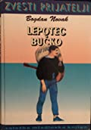 | 34.10) Bogdan Novak: Lepotec Bučko (Zbirka Zvesti prijatelji; 10. knjiga)  Pes Bučko prijateljice Andreje je izginil, zato so se zvesti prijatelji odločili, da ji ga pomagajo najti.
35) Nejka Omahen: Oh, ta kriza!
Ema je sredi najbolj norih najstniških let, njeni hormoni so čisto podivjani. Z družino se kar naprej selijo, pravkar so se spet preselili in zdaj spet hodi na novo šolo. Ima tudi tri sestre: eno čudaško starejšo sestro, še eno pametno in lepo starejšo sestro, pa še eno zelo nadležno mlajšo sestro. Poleg tega se je mama preselila v Ameriko, oče pa je ob tem doživel nekakšen živčni zlom in kar naenkrat mora samo delati.
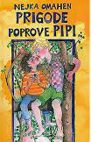 | 36) Nejka Omahen: Prigode Poprove Pipi  Pipi Poper se s starši preseli v idilični kraj Gobji Dol, kjer odprejo gostilno Pr'Popru. Sprva ni najbolj navdušena nad selitvijo v novi kraj, vendar si navihana Pipi si kmalu pridobi prijatelje med vaškimi otroki najbolj pa se zbliža z Borom …
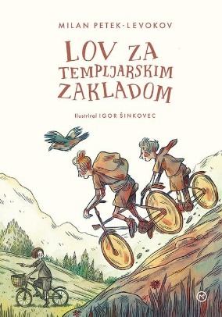 | 37) Milan Petek - Levokov: Lov za templjarskim zakladom  Namesto da bi bil na morju in s prijatelji iskal skriti zaklad, je z družino obtičal v Marofu. Pa to še ni vse! Vse poletje bo pri njih na obisku mamina prijateljica s hčerko Niko. Kaj naj cele počitnice počne z nadležnim mlajšim bratom in punco? Niti sanja se mu ne, da bodo to najbolj razburljive počitnice v njegovem življenju. In da bodo z Niko, Blažem in vrano Piko razrešili skrivnostni primer izginotja dveh oseb ter našli tisto, o čemer se je govorilo dolga stoletja …
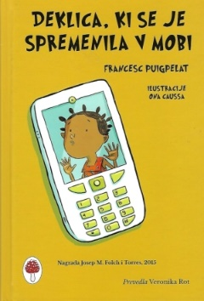 | 38) Francesc Puigpelat: Deklica, ki se je spremenila v mobi  To je zgodba o deklici Mukulele, ki odrašča v vasici ob vznožju Kilimandžara. Vaščani trepetajo pred vračem Amwilujem, čeprav niti pošteno ne verjamejo vanj. Ampak vrač ima še vedno moč in moč v rokah slabih ljudi ne prinaša nič dobrega. Deklico Mukulele za kazen, ker ga je fotografirala, spremeni v mobi. Ujeto v mobi jo pot vodi do Amerike. Spozna Eleonoro in Gustava, ki ji skupaj z Obebejem, poglavarjevim sinom, pomagajo premagati urok vrača Amwiluja.
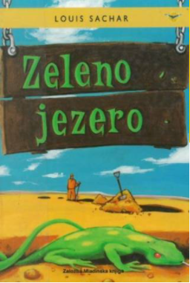 | 39) Louis Sachar: Zeleno jezero  Če želiš iz slabega fanta narediti dobrega, mu daš nalogo naj cel dan na vročem soncu koplje luknje - to je filozofija kampa Green Lake, prevzgojne institucije v Texasu, ki nima nobenega jezera in tudi osnovnih lastnosti kampa ne. Mesto kjer bi moralo stati največje jezero v Texasu je sedaj posušeno. Stanley Yelnats, ki je bil po krivem obtožen tatvine, je pristal v kampu, ker je predvideval, da je to boljša izbira kot zapor. Pa je res?  Ta napeta bralna pustolovščina je izšla že v številnih državah sveta, mladi obiskovalci ameriških knjižnic pa so jo izbrali za najboljšo knjigo leta.
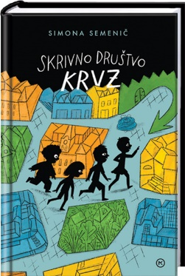 | 40) Simona Semenič: Skrivno društvo KRVZ  Nekega večera Črt na nebu zagleda skrivnostno senco. Zdi se mu, da vidi zmaja. O nenavadnem doživetju bi rad povedal prijatelju Vidu, a kaj, ko sploh ni priložnosti, saj mu tudi Vid želi sporočiti novico o vznemirljivem odkritju. V rokah njegovih novih prijateljev, Kaja in Izi, se je namreč znašel skrivnostni zemljevid. Otroci se skupaj lotijo raziskovanja in se v hipu znajdejo sredi napete pustolovščine …
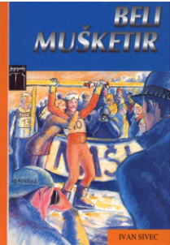 | 41) Ivan Sivec: Beli mušketir  Detektiv Uroš Poljanšek raziskuje kriminalni primer v zvezi z novimi smučmi, ki so jih izumili v našem podjetju. Napeta detektivska zgodba se odvija ob olimpijadi treh dežel Slovenija-Avstrija-Italija. Pozitivna stranska oseba je smučarski as Jure Košir. Nastopa tudi direktor smučarskih reprezentanc Tone Vogrinec.
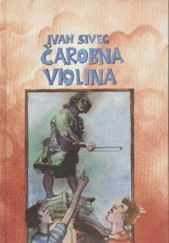 | 42) Ivan Sivec: Čarobna violina  Žiga in Tomo preživljata počitnice ob Bohinjskem jezeru. Ko Tomo zaigra na violino znan Tartinijev napev, se njegov očka naenkrat razjezi. Gre za pesem, ki je v njihovi družini prepovedana. Ko pride Žiga na počitnice v Piran, na svojo roko raziščeta zapleten primer, ki ju pripelje do izgubljene Tartinijeve četrte violine iz znamenite Stradivarijeve delavnice.
43) Ivan Sivec: Enajsta ovira
Peta samostojna pripoved o zakulisju športa. Novinar-detektiv Uroš Poljanšek tokrat raziskuje kriminalni primer iz atletike. Na velikem atletskem tekmovanju v Zürichu nepridipravi ukradejo glavno nagrado, vredno milijon dolarjev. Še bolj srhljivo tragično pa je to, da zmagujejo tekmovalke, ki uživajo čudna poživila, zaradi njih pa se tako rekoč pred očmi javnosti spreminjajo – v moške!

44) Ivan Sivec: Formula smrti
Knjiga je nastala po usodnem trenutku, ko se je na tekmovanju formule 1 ubil svetovni prvak Ayrton Senna, sotekmovalec Schumacher pa je menda izjavil, da je izgubil samo sotekmovalca … Pisatelj skuša ugotoviti, koliko časa se še splača posamezniku na tekmovanju igrati igro življenja in smrti. Prizorišče pripovedi je razpeto od Monze do Adelaide. Slovenski komentator Niko Mihelič ob dirkah doživlja zelo zanimive zaplete, v ozadju pa je pravo kriminalno dejanje.
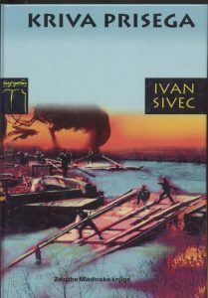 | 45) Ivan Sivec: Kriva prisega  “Nekoč so savinjski splavarji svoj les s splavi vozili prodajat po Savi do Slavonije, danes pa trgovci pridejo po smreke s tovornjaki. Nekateri tudi ponoči, brez dovoljenja, v tujo hosto. A Jan Miklavc jim je prišel na sled in pri tem odkril tudi veliko več!”
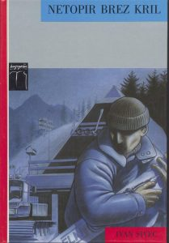 | 46) Ivan Sivec: Netopir brez kril  Detektiv Uroš Poljanšek, po poklicu novinar, v Planici raziskuje zapleten kriminalni primer v zvezi s smučarskimi skoki. Gre za prvo Sivčevo pripoved iz serije S. T. R. U. P. /Srhljivo Tragična Reportaža Uroša Poljanška/. Kot glavna pozitivna stranska oseba nastopa skakalec Frenk Petek.
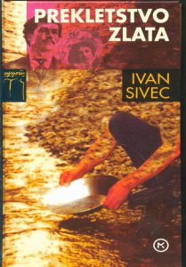 | 47) Ivan Sivec: Prekletstvo zlata  Študentka Katja Štadler med zbiranjem gradiva za seminarsko nalogo o slovenskih izseljencih odkrije, da je bil med iskalci zlata na Aljaski tudi Anton Standard, verjetno njen daljni sorodnik. Postal je izjemno bogat, družil se je s pisateljem Jackom Londonom, umrl pa je reven in osamljen. Je v divjini res skril zadnjo kepo zlata, ki še čaka srečnega najditelja?
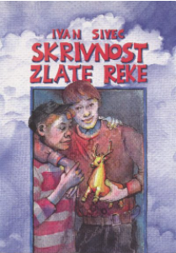 | 48) Ivan Sivec: Skrivnost zlate reke  To ni samo mladinski roman za mlade bralce z najmočnejšimi živci, ampak predvsem napeta zgodba o zlatokopih pod kamniškimi planinami. Stare listine namreč potrjujejo, da je Kamniška Bistrica zlatonosna reka in da so pod Kamniškim vrhom nekoč na veliko kopali zlato, zdaj pa … Na šolsko ekskurzijo med drugim odideta tudi glavna junaka Iztok in Blaž iz slavnega 7. a, zadevo pa nevarno zapletejo razredničarka Lampa, strah in trepet učiteljic ravnatelj Pleško, čudaška samotarka Matilda, napol nori Janez, da o vsevednem županu Franciju, zanesenem lovcu Hubertu ter o hlapcih Jaku pa Jožu niti ne govorimo …
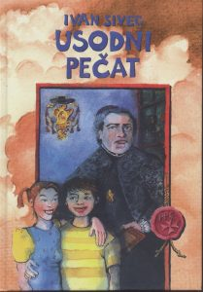 | 49) Ivan Sivec: Usodni pečat  Napeta pustolovska zgodba o Ambrožu in Aniti, ki sta na začetku samo prijatelja, rada pa bi odšla skupaj študirat na kamniško gimnazijo. Ambrož vodi pot iz Komende na Malto, od tam pa oba skupaj odpotujeta na Lanšprež na Dolenjskem … po poteh znamenitega Slovenca Petra Pavla Glavarja oziroma za lovom pomembne listine s pečatom.
50) Ivan Sivec: Zelena kri
Pripoved o ljubljanskih in mariborskih navijačih oziroma o nogometnih spopadih med Olimpijo in Mariborom. Zadevo zaplete nakup nogometaša N’Koma, ki ga eno moštvo “ukrade” drugemu. Pripoved je zgrajena na resnični zgodbi, ko je mariborski navijač, po poklicu kuhar, nasul nasprotnikom v juho odvajalo, tako da so vsi nogometaši nasprotnega kluba dobili drisko …
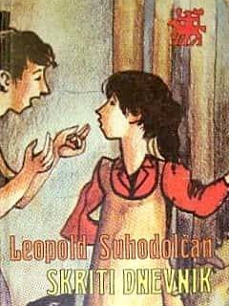 | 51) Leopold Suhodolčan: Skriti dnevnik  Zgodba o dečku Mirtu, ki je sklenil izpolniti zadnjo očetovo željo, najti očetov partizanski dnevnik, ki ga je oče tako dobro skril v zapuščenem rudniškem rovu, da ga po vojni ni mogel več najti.
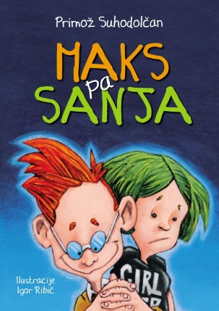 | 52) Primož Suhodolčan: Maks pa Sanja  Knjiga Maks pa Sanja pripelje s hitrostjo najboljšega dostavljavca pic pred naše oči soseda s prezaposlenimi starši in kar tipičnim odnosom: ona je bolj podjetna, pogumna, recimo praktična, on raje pofilozofira, pofantazira, recimo da je previden. Junaka sta si s pozabljenim predmetom z bolšjega trga starin nakopala sumljivo združbo nevarnih tipov. Vse skupaj je postavljeno v hitro domišljijsko prestavo s primesmi skrivnosti iz vesolja, tako da mladim bralcem zgodba nudi veliko zabave in napetosti. Samo za okus pa tudi previdnosti pred morebitnimi podobnimi dogodki, ki jih prinaša resničnost.
53) Robert Swindells: Na hladnem
Zgodba govori o življenju Linka, kako se je odvijala njegova mladost in kako je postal brezdomec. Njegov oče je odšel z receptorko in tako je v njegovo družino prišel Vince, ki je bil pijanec. Sestra Carole je kasneje imela zaplet iz Vinceom in ko je to povedala mami, ji ta ni verjela, zato je odšla živeti k prijatelju, Link pa je ostal sam. Zdržal je samo do konca šole in opravil malo maturo. Ker ni dobil službe, mu je Vince težil da živi na njegov račun in ga oklofutal, zato je odšel od doma in pristal na cesti. Občasno je prespal pri Carole in njenemu fantu Chrisu, kjer se je tudi umil in najedel. Vendar je videl, da ga Chris že postrani gleda, zato si je od Carole izposodil denar za enosmerno vozovnico za v London.
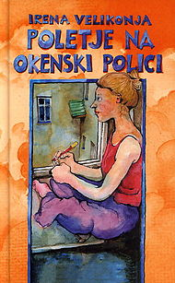 | 54) Irena Velikonja: Poletje na okenski polici  Roman govori o 14-letnem dekletu, ki živi v bloku z materjo. Starša sta ločena. Kljub ločenim staršem ima dekle dober odnos z očetom. Dekle po končanem 1. letniku gimnazije (v času poletnih počitnic) svoj prosti čas preživlja s prijateljico Nežo ali na okenski polici. Z nje vidi na sosednji blok in čaka na Gregorja, fanta v katerega je zaljubljena. Gregorja vidi le enkrat na leto, takrat ko Gregor obišče mater med poletnimi počitnicami. Neža je njena edina in najboljša prijateljica. Srečujeta se skoraj vsak dan. Neža ji pomaga pri osvajanju Gregorja, ona pa Neži pri učenju angleščine. Ko je na morju srečala Gregorja, jo je povabil na zabavo, kjer pa je spoznala, da je vse prej kot sanjski fant.
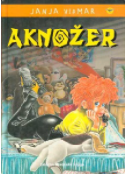 | 55) Janja Vidmar: Aknožer  Trinajstletna Monika ima cel kup težav: pomagati mora mami, paziti mlajšega bratca in prenašati starejšega brata, povrhu ima še nekaj kilogramov preveč, obraz pa posejan z mozolji, tako da je videti kot "ementaler, ki so ga napadle pikapolonice". Nekega dne med brskanjem po bratovi sobi odkrije čarovni priročnik, s katerim prikliče Aknožera. Monika se iz "bele plesni" prelevi v "žlahtno belo lepotico" in zanjo se začne zanimati tudi "največji as vseh asov", Tim ...
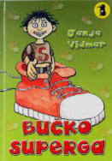 | 56) Janja Vidmar: Bučko Superga  Bučko Superga je s prijatelji Zajčkom in Cmero ter nepogrešljivim pasjim tovarišem strah in trepet ulice treh hrastov. Ker je Bučko sila pomemben in prebrisan, se vedno znajde v kakšni čudni situaciji, iz katere se s pomočjo staršev ali prijateljev zvito izvije. Bučku, podobno kot mnogim fantičem njegove starosti, domišljija dela s polno paro, zato so zgodbice pogosto prav srhljive, pa tudi zabavne in smešne.
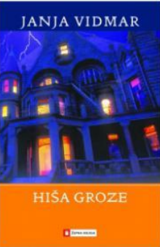 | 57) Janja Vidmar: Hiša groze  Fantastično-grozljiva pripoved je namenjena predvsem najstnikom. Delo odlikujeta napeta in zanimiva zgodba ter humor, ki omili srhljive trenutke pripovedi. V ospredju so mladi junaki: 10-letni Jošt, srednješolca Maja in Izi ter malo starejši Pajo. Joštu je umrla mama, oče je v čustveni bolečini nanj popolnoma pozabil, zato se je Jošt najprej prisiljen sam znajti v hiši, v kateri straši hudobna čarovnica in čaka, da bo dobila srce malega fantka. Nekega dne Joštov oče odide na službeno pot, prestrašenemu Joštu pa priskrbi telesnega stražarja Paja. Ta ima, skupaj s svojim prijateljem Izijem, s fantkom drugačne načrte, niti Pajo niti Izi pa ne vesta, da se čas izteka tudi čarovnici Mayi, ki mora Jošta čim prej dobiti v svoje roke ...
58) Janja Vidmar: Klub besnih punc
Mladinski roman o klubu, ki je namenjen izključno puncam, dokler vanj ne vstopita fant in polž, nakar se preimenuje v Klub blestečih pesnic, po groznih fantovskih spletkah pa na zadnjih straneh spet v Klub (še bolj) besnih punc. Pustolovščina, ki spominja na slovensko mladinsko klasiko Tajno društvo PGC, s poizkusom približanja sodobni mladini, njihovemu slengu in specifičnim interesom ter z lahkotno, neobremenjeno tematiko, ki temelji na večnem sporu med fanti in puncami, pa tudi na sodobne mladinske nadaljevanke.
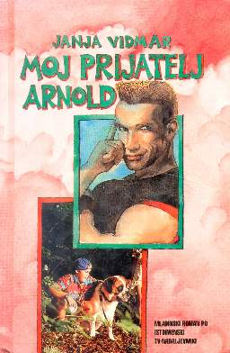 | 59) Janja Vidmar: Moj prijatelj Arnold  12-letni Denis je oboževalec filmskega junaka Arnolda Schwarzeneggerja in zvesti gledalec njegovih filmov. V času počitnic so načrti, po katerih naj bi preživel poletje, padli v vodo. Hodi v kino, druži se s prijatelji, ki so ostali v mestu in s težavo, pa vendarle, skrbi za svojega psička Arnija, ko je mama, TV novinarka, prezaposlena. Med večernim sprehodom s psičkom je Denis priča nalaganju okolju nevarnih strupenih odpadkov na dvorišču lokalne kemične tovarne. Splet malce nenavadnih okoliščin in želja po avanturah Denisa vpletejo v pravo kriminalistično zasledovanje storilcev, ki odpadke odlagajo v narodnem parku.
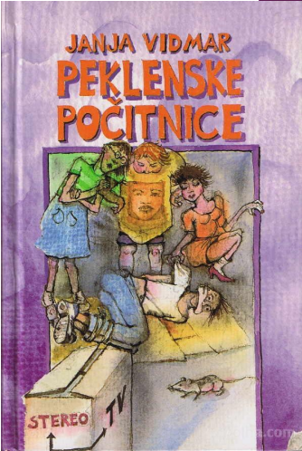 | 60) Janja Vidmar: Peklenske počitnice  Triperesna deteljica, trinajstletna Pljučka ter leto mlajši Knedla in Sova, med počitnicami zalezuje šestnajstletnega Miča, ki je natanko takšen, kakršen mora biti danes vsak fant, ki da kaj nase. Toda Mič se ne zmeni za njihove otročarije, saj je že zaljubljen v manekenko Petro. Dekleta to tako ujezi, da ga ugrabijo, zvežejo in zaprejo v samotno hišo. Tedaj pa se začnejo reči nepričakovano in nevarno zapletati. Zgodba se za ugrabljenca pozitivno izteče, kajti spoznanje, da ljubezni ni mogoče izsiliti, jo prevesi v pozitiven konec. Bolj po naključju pa otroci razkrinkajo Križnarjevo tolpo, skupino tihotapcev.
61) Janja Vidmar: Punce za znoret
To je knjiga, s katero je avtorica posegla na področje problematike nasilja med mladimi, mladinsko nasilje nad sovrstniki, nad učitelji in nasilja za domačimi zidovi. Roman pripoveduje zgodbo o Katarini ali Keti, ki je na videz vzorna punca, ki v svojem življenju nima posebnih skrbi. Zunanjo podobo zgledne in spoštovane družine dopolnjujeta bogata in ugledna starša. Keti, ki bi rada predvsem sebi dokazala, da še zdaleč ni pridna punčka, se pridruži tolpi punc, ki ustrahujejo in trpinčijo njene vrstnike in nič hudega sluteče mimoidoče. Prepričana je, da je vse lepo in prav, dokler si punce za žrtev ne izberejo sošolkinega duševno prizadetega brata …
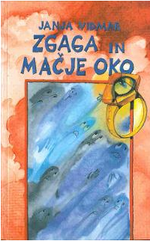 | 62) Janja Vidmar: Zgaga in mačje oko  Avgušina Krofnik – Zgaga odrašča v nenavadni družini. Oče in mama sta arheologa, stric izumitelj, teta vedeževalka ... Ker sta starša veliko v tujini, Zgaga živi pri stricu. Nekega dne ji pride v roke prstan, star dobrih tri tisoč let. Prstan si hoče prilastiti več stoletij star Rumenda, a nerodna Zgaga mu prekriža načrte. Med fantastično pustolovščino spozna prvo ljubezen, spremlja stričev izum časovnega stroja in odkrije skrivnost nenavadne knjige vprašanj in odgovorov ...
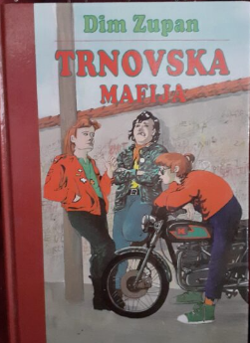 | 63) Dim Zupan: Trnovska mafija  Tina, Metka, Maja, žalostni Miha, Tine, Švejk, Nika so prijatelji, ki hodijo skupaj v šolo in se družijo tudi izven nje. So družba, ki je vedno enotna. Tinin praded je bil stražmojster, zato je imela Tina na podstrešju veliko zemljevidov Ljubljane. Preučevali so zemljevide in ugotovili, da so pod gradom rovi, kamor so se hodili skrivat Ljubljančani, ko je pretila nevarnost. Zaključili so, da so najverjetneje v rovu ostale dragocenosti in odločili so se najti rove ter preučiti zaklade. Po spletu srečnih okoliščin so kmalu našli vrata v rov, notri pa vse prej kot cekine in zlato – našli so ogromen znesek ukradenega denarja iz viške banke ...
Priznanje ZLATA HRUŠKA – priznanje za kakovostno mladinsko branje; je projekt Pionirske – centra za mladinsko književnost in knjižničarstvo, ki je del Mestne knjižnice Ljubljana. Od leta 2004 uredniški odbor, ki pripravlja Priročnik za branje kakovostnih mladinskih knjig, vrednoti izdana otroška in mladinska dela ter tistim, ki izstopajo, podeli znak (nalepko) zlata hruška, da bi vzpodbudil branje ter širil in uveljavljal kakovost mladinske knjig
Desetnica je slovenska literarna nagrada za otroško in mladinsko književnost. Podeljuje jo Društvo slovenskih pisateljev najboljšemu slovenskemu otroškemu ali mladinskemu knjižnemu delu, ki je izšlo v zadnjih treh letih in ga je napisal član društva.
Nagrada za najboljše še neobjavljeno književno delo, in sicer za zvrst »roman za odrasle«, ki ga razpisuje Mladinska knjiga. Znotraj romana je bil natečaj odprt za vse žanre in vsebine.
Večernica je nagrada za najboljše izvirno mladinsko delo, ki je izšlo v preteklem letu. Podeljuje jo časopisno-založniško podjetje Večer na tradicionalnem srečanju slovenskih mladinskih pisateljev Oko besede.
Medalja Johna Newberyja je književna nagrada, ki jo podeljuje Zveza za knjižničarsko službo otrokom Ameriške knjižničarske zveze (ALA) avtorju za najvidnejšo otroško knjigo. Nagrada se imenuje po britanskem prodajalcu knjig iz 18. stoletja. Skupaj s Caldecottovo medaljo velja za najuglednejšo nagrado na področju otroške književnosti v ZDA.

